- Pravidla




Poháru
- Opavské ligy v PS
- 2026

Obsah
Vyhlašovatel 3
Disciplíny poháru 3
Nejvyšší orgán poháru 3
Práva a povinnosti štábu a delegátů poháru 3
Termíny a pořadatelé 3
Podmínky účasti v poháru 4
Vyhodnocení 5
Rozhodčí 5
Měření časů 6
Startování 6
Nářadí k provedení PÚ 6
obr. 1 plán trati 8

Pohár Opavská liga v PS, dále jen „pohár“, se řídí platnými Směrnicí sportovních hasičských soutěží pro muže a ženy vydanými SH ČMS pod č. 1/17 – 2011 s účinností od 1.1.2012 (vč. platných doplňků) a pravidly Poháru Opavská ligy v PS. Mohou se zúčastnit jen soutěžící, který jsou členové SH ČMS a jsou registrováni v centrální evidenci členské základny SDH jako SPORTOVCI. Dále mají uhrazen členský příspěvek za sportovce hlavnímu spolku (SH ČMS) na daný rok. Pokud se namátkovou kontrolou zjistí, porušení, tak družstvo bude diskvalifikované z daného kola.

Vyhlašovatel
Pohár je pořádán a pokladníkem OSH Opava.

Disciplíny poháru
Požární útok, vždy (možnost volby terče sklopné nebo nástřikové).
Pořadatel je povinen zajistit výsledkovou tabuli, stupně vítězů a pro kategorii dorost přetlakový ventil nebo omezovač tlaku.

Nejvyšší orgán poháru
Pohár řídí štáb a delegáti poháru, složený ze zástupců OORR, OORM a zástupcem družstev pořádajících SDH. Funkční období je 1 rok. Volba štábu poháru bude provedena na poradě před započetím ročníku poháru.

Práva a povinnosti štábu a delegátů poháru
- Určuje a kontroluje pokladníka poháru (zvoleného před zahájením poháru).
- Je zodpovědný za přidělování bodů soutěžním družstvům a vedení průběžné tabulky poháru (pořadatel doručí výsledky do dvou pracovních dnů od ukončení soutěže na určenou adresu).
- Má pravomoc anulovat nebo zrušit kolo poháru, které je v rozporu s pravidly poháru.
- Zástupce se zúčastňuje všech kol poháru.
- Delegovaný člen štábu je zároveň členem odvolací komise pro příslušné kolo poháru.
- Před zahájením jednotlivých soutěží kontroluje regulérnost trati, délku trati, umístění základny a nádrže, vzdálenost startovní čáry, funkčnost časomíry a terčů, kontroluje jednotné nářadí, vyplní formulář hodnocení soutěže.
- Kontroluje účast jednotlivých družstev na nástupech a rozhoduje o odebrání bodů při neúčasti bodovaných družstev.

Termíny a pořadatelé
Pohár tvoří maximálně 12 jednotlivých soutěží, jejich pořadatelé jsou vybráni na koordinační poradě na základě těchto podmínek:
- Přihláška podaná do daného termínu.
- Účast zástupce pořadatele na koordinační poradě.
- Při výběru bude přihlédnuto na reference z minulých ročníků a minimálně účast svého družstva na 50 % kol v loňském ročníku.
Vybrané SDH jsou povinny složit kauci 1 000 Kč do rukou pokladníka poháru v určeném termínu. Finanční kauce bude vrácena dle možnosti na konci ročníku.
Povinnosti pořadatele:
- Velitel soutěže a Starosta SDH, budou oblečeni dle STEJNOKROJOVÝ PŘEDPIS SH ČMS na všech nástupech,
- Vyvěšeny na viditelném místě bannery sponzorů poháru,
- Součástí vyhodnocení budou stupně vítězů,
- Pořadatel bude vyvěšovat průběžné výsledky,
- Bude označeno stanoviště první pomoci,
- Pořadatelé musí předat minimální finanční odměny a poháry vítězům,
- Výsledky zašle na e-mail opavskaliga@gmail.com do dvou pracovních dnů.
Pokud pořadatel poruší, některé z těchto pravidel nebude mu vrácena vratná kauce. Kalendář soutěží se stanovuje na základě dohody vybraných pořadatelů z koordinační porady. Začátky (nástup) soutěží jsou stanoveny na 13:00, pokud nebude stanoveno jinak radou.

Podmínky účasti v poháru
Účastnit se mohou všechna družstva z ČR, soutěží se v kategoriích: muži, dorost
a ženy. Body za umístění se udělují pouze družstvům z okresu Opava. Výjimkou je kategorie dorostu, kde je povolena účast všech družstev z Moravskoslezského kraje.
Přihláškou do soutěže se rozumí zaplacení startovného pořadateli ve výši 200 Kč.

Nástup družstev
Soutěžící družstva jsou povinná zúčastnit se nástupu na začátku soutěže v min. počtu 4. členů jednotně ustrojených a odevzdat potvrzení účasti (lístečku co dostanou u prezence). Všechny družstva, odevzdají vyplněnou přihlášku u prezence družstev, kterou dostanou od pořadatele na jednotlivých kolech, nebo si jí dovezou vyplněnou.
Neúčast na nástupu znamená nezařazení družstva do soutěže.
To nepláti pro družstvo žen pro trať 3 B v kategorii mužů. Družstva žen se nemusí zúčastnit zahajovacího nástupu, musí však být přítomná do zahájení své kategorie a zaprezentovány do odběhnutí posledního družstva mužské kategorie.
Členové soutěžního družstva jsou povinni předložit členské průkazy s fotografií při technické přejímce materiálu.
Muži
V mužské kategorii mohou v jednom družstvu startovat na stejné soutěži max. 3 dorostenci, kteří jsou členy vysílajícího SDH, vlastní platný členský průkaz SH ČMS a dle pravidel v PS (dosáhnou v kalendářním roce 15 let. Účast závodníků v kategorii dorostu (věk) se řeší podle platné směrnice pro dorost.
Ženy
Nevztahuje se na kategorii žen. To znamená, že členové družstva musí mít platný průkaz SH ČMS.
Na soutěži je možné si půjčit dva závodníky v den soutěže. Ten poběží ve vlastním dresu, aby bylo zřetelné, že je zapůjčen.
V ženské kategorii mohou v jednom družstvu startovat na stejné soutěži max. 3 dorostenky, kteří jsou členy vysílajícího SDH, vlastní platný členský průkaz SH ČMS a dle pravidel v PS (dosáhnou v kalendářním roce 15 let.
Dorost
To znamená, že členové družstva musí mít platný průkaz SH ČMS.
Na soutěži je možné si půjčit dva závodníky v den soutěže. Ten poběží ve vlastním dresu, aby bylo zřetelné, že je zapůjčen.
Kategorie dorostu (také věk) se řeší podle platné Směrnice pro celoroční činnost dorostu SH ČMS.
Půjčování členů – je možné si půjčit dva závodníka v mateřském dresu v dorostenecké kategorii (tzn., že si soutěžní družstvo smí půjčit pouze dva členy/ku jiného družstva v jeho/jejím mateřském dresu). Závodník/ce může soutěžit maximálně 4x (2x v dorostenecké kategorii a 2 x v mužské nebo ženské kategorii) za dobu jednoho kola soutěže, pokud dosáhne v daném roce 15 let.
Pokud bude porušeno toto pravidlo budou diskvalifikováno, třetí a další družstva (za které dotyčný/na běžel/a) v pořadí bez ohledu, zda se jedná o mateřské družstvo.
Každé družstvo mužů a žen má možnost na předčasný odjezd ze soutěže, z 50% všech kol v ročník (nutné vyplnit v přihlášce, v případě 3B závodu, mohou ženy nahlásit i na přípravné základně). Družstva dorostu nemusí být do konce soutěže pokud se kolo koná v neděli nikoliv v sobotu.
Štáb ligy zajisti na serveru FIROSPORT přihlašování na všechny kola. Odkaz a začátek přihlašování bude vyvěšen na události (FB stránky Opavské ligy v PS), vždy 14 dnů před kolem.

Vyhodnocení
Vyhodnocení jednotlivých kol se provádí do 20 min. po ukončení pokusu posledního přihlášeného družstva.
Družstva umístěná na prvních 10. místech získávají bodové hodnocení od 10 bodů za první místo po 1 bod za místo desáté. V kategorii dorostu budou hodnoceny od 15 bodů za první místo po 1 bod za místo patnácté. V případě že se na bodovaných místech umístí družstvo nehodnoceno v lize (mimo soutěž viz. níže), jsou jejich body přesunuty na dalšího v pořadí.
Neúčast bodovaného družstva (min. 4 členů jednotně ustrojených) na závěrečném nástupu je důvodem k neudělení bodů za umístění nikoliv za účast, v tomto případě se body nepřesouvají. Za nesportovní chování, družstvo neobdrží žádné body.
Zástupci prvních třech družstev mužů v každé soutěži se musí zúčastnit závěrečného nástupu, obdrží pohár a minimální finanční odměnu v těchto hodnotách:
Umístění | částka (Kč)
1. | 800,-
2. | 500,-
3. | 300,-

V kategorii žen obdrží pohár a jsou finanční odměna určeny takto:
Umístění | částka (Kč)
1. | 500.-
2. | 400.-
3. | 300.-

První tři družstva dorostu jsou odměněna minimálně pohárem.

V případě že se na stejném místě umístí více družstev, náleží jim finanční odměna rovnající se průměru za tato místa.
Pokud družstvo nesplní jedno z těchto pravidel:
  - není z okresu Opava (výjimka dorostu),
  - nesplní technické podmínky (šířka hadic, atd.),
  - nepředloží členské průkazy s fotografií,
bude hodnoceno mimo soutěž bez nároku na body a ceny !!! Poháry obdrží.
Celkové pořadí
O celkovém pořadí poháru rozhodne součet bodů ze všech soutěží. V případě rovnosti rozhoduje větší počet lepších umístění.
Ze všech složených nevrácených kaucí pořadatelů a sponzorských darů se hradí nezbytné náklady pro zajištění chodu poháru a poplatky spojené s celkovým hodnocením poháru.

Rozhodčí
Na každé soutěži budou minimálně tři rozhodčí a to:
- hlavní rozhodčí, (bude mít kvalifikaci rozhodčí v PS)
- startér,
- rozhodčí na čáře sestřiku.
Doporučuje se pomocník startéra kontrolující předčasné starty a přešlapy a rozhodčí kontroluje našroubováni koše. Rozhodčí nesmějí být členy soutěžících družstev.
Protest lze podat ústně hlavnímu rozhodčímu (kauce 100 Kč), do deseti minut od ukončení pokusu družstva, následně může být podáno odvolání na předtištěném formuláři (z pravidel) k štábu soutěže (kauce 300 Kč) do 10 minut od rozhodnutí hlavního rozhodčího. Rozhodnutí štábu soutěže je konečné. V případě neuznání protestu propadá kauce ve prospěch pořadatele.

Měření časů
Čas bude měřen elektronickou časomírou na dvě desetinná místa, zároveň se měří tři časy ručně, střední čas se zapisuje a bude použit při poruše časomíry.
Pokud dojde k poruše časomíry, stanovuje se 20-ti minutová lhůta na odstranění poruchy. Pokud porucha bude odstraněna, tak družstvo, u kterého závada vznikla, bude pokus opakovat. Pokud závadu na časomíře nelze odstranit, bude se počítat s časy naměřenými ručně (elektronické časy se anulují) a to u všech družstev.
Doporučuje se světelná signalizace (shození, nastříkání terčů).
Pokud dojde ke shodě časů družstev, bude rozhodovat čas prvního terče.

Startování
Startování se provádí výhradně startovací pistolí. Startování provádí startér povely: „Na místa, připravte se“, startér vyčká nastoupení a uklidnění družstva na startovní čáře, „Pozor“, po tomto povelu se žádný člen družstva nesmí pohnout, následuje výstřel ze startovací pistole. Při špatném startu, je družstvo vráceno druhým výstřelem nebo píšťalkou. Tuto činnost může provádět pomocník startéra.

Nářadí k provedení PÚ
Pro přípravu nářadí před započetím pokusu pořadatel vymezí přípravnou základnu či prostor, kde proběhne kontrola nářadí stanoveným zástupcem štábu.
Stroj - jednotný stroj PS 12 dodá pořadatel a pro případ poruchy má v záloze náhradní. Na použitých strojích, musí být ovládací prvky nastaveny stejně, tj. dle výrobce.
Páky kloubů musí být vodorovně při otevřeném stavu ventilů.
Ovládací páka plynu zakončená kuličkou musí být umístěná na směšovacím zařízení. Přidávání plynu musí být shodné s udáním výrobce. K obsluze stroje je určen pořadatelem jeden strojník, který je zodpovědný za chod stroje. Provádí startování stroje před zahájením jednotlivých pokusů, zhasíná stroj po provedení pokusu. Za převzetí stroje a chod během pokusu je zodpovědný strojník daného družstva.
Jiná osoba nemá právo zasahovat do stroje v průběhu celé soutěže.
Sání - délka savic 2,5 m, sací koš s funkční zpětnou klapou ovládanou na vnějším plášti koše, síto i tělo koše nesmí být vystříháno. Min. počet závitů na všech šroubeních 2,5 otáček. Nesmí být použita tvarovaná podložka pod savice.
Sání bude provedeno z nadzemní nádrže vysoké 0,8 m o minimálním obsahu 1000 l, vnitřní a vnější stěny a horní okraj nádrže musí být bez ostrých hran, uší a madel. Pravá strana nádrže z pohledu od základny musí být souběžná se středovou osou základny.
Hadice - Hadice v předepsaném počtu jsou umístěny na základně 2 x 2 m tak, aby nepřesahovaly okraj základny.
Šířka hadic je měřena jednotnou měrkou dodanou pořadatelem poháru. Tuto měrku si je povinen pořadatel zajistit. Plošná šířka hadic B - min. 100 mm, C - min. 65 mm, délka min. 19 m.
Rozdělovač - musí mít všechny klouby funkční a ovládací páky.
Proudnice - vlastní, při stříkání se může proudnice včetně půlspojek dotýkat (opírat) země.
Vzdálenost mezi zuby koncovek a sacího vedení bude měřena šablonou, kterou dodá garant poháru.
Ke zvýšení bezpečnosti mohou být půlspojky hadic opatřeny pojistkami.
Soutěžní družstva mohou při PÚ používat značky, které nevyčnívají nad terén, Tyto značky může družstvo připravit v rámci své přípravy. Použití značek může být omezeno nebo zakázáno pořadatelem soutěže s ohledem na soutěžní trať.
Koš musí být našroubován na savici nad hladinou před ponořením do vody. Pokus je platný, pokud ke spojení sacího koše a savice dojde nad vodní hladinou, při tomto není podstatné, zda před tímto okamžikem došlo ke kontaktu sacího koše, nebo savice s vodou. Koš musí být našroubován po celou dobu pokusu (sání) i po vytažení z vodního zdroje.

Příprava základny pro požární útok:
Délka přípravy na základně je 4 minuty. Čas přípravy začíná běžet uvolněním základny, přístupu k základně a vyzváním rozhodčího k nástupu družstva k přípravě na základně. Rozhodčí nevyzve k nástupu na základnu, není-li uvolněn přístup k ní.
Čas přípravy družstva je ukončen odchodem všech závodníků na startovní čáru a povelem rozhodčího disciplíny „na start“ nebo zvednutím bílého praporku jako signálu k úspěšně ukončené přípravě. Po těchto úkonech již nesmí družstvo provádět jakékoliv úpravy materiálu na základně a to ani po chybném startu. Jedinou výjimkou je situace, kdy k nežádoucímu pohybu materiálu přispěje časová prodleva způsobená ze strany startéra či pořadatele (selhání výstřelu, problém na časomíře, problém na stroji atd.). Poté rozhodčí disciplíny dá družstvu povel k opravení uložení materiálu, avšak k základně smí přistoupit pouze závodník (závodníci) jehož materiál se nežádoucím způsobem pohnul.

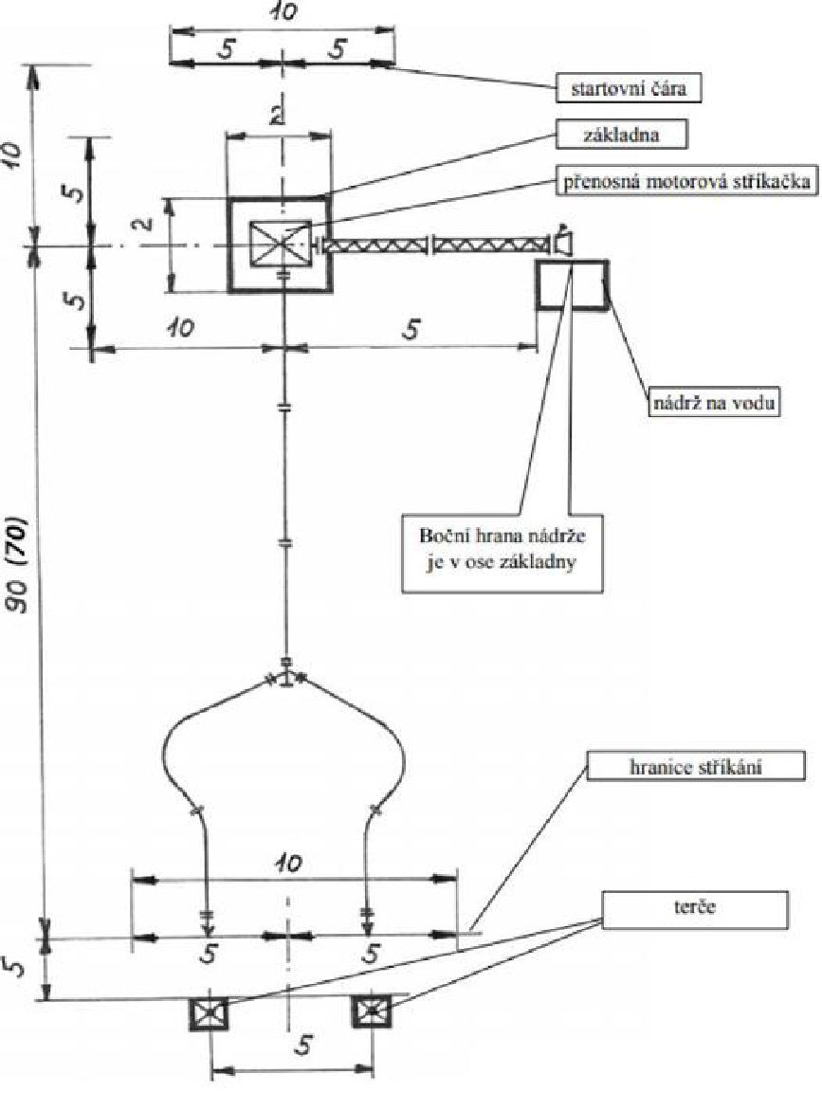
obr. 1 plán trati

